公众号小红书AI写作总限流，4个细节和恢复方法
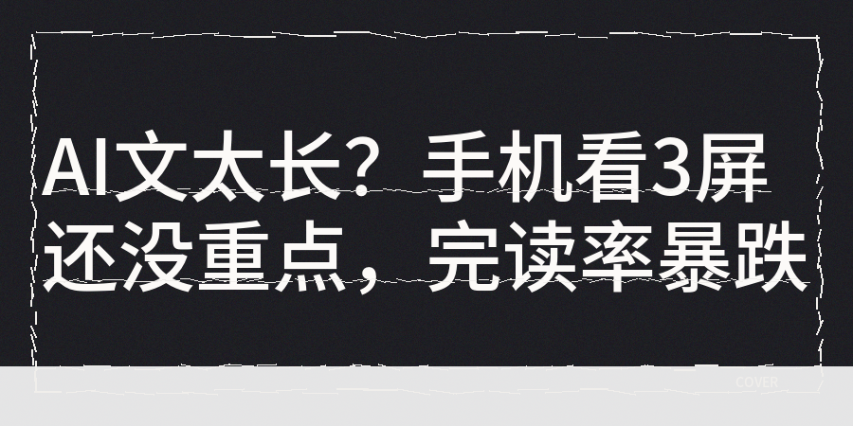
有人接连用AI写了7篇公众号文章, 每篇阅读量从500降到120，账号还被平台警告成非真人创作，另一个小红书号更加夸张，明明内容原创度有80%，却忽然半个月没有推荐，
这时候不要着急删掉文章，打开平台创作中心查看内容合规评分，多数限流的问题都出在这里。
很多人觉得AI写作只要原创度够高就不会被限流，实际上完全不是那回事, 前些日子帮朋友看账号，她用AI写的美妆笔记，原创度检测有92%，但连续5篇笔记曝光量都卡在300左右，点赞就只有2到3个，
之后发现，她直接用AI生成全文，连开头的姐妹们都没改动，平台就判定为缺少真人互动感。
根据我自己的理解，现在平台对于AI内容的判定并不单单是看原创度, 而是从创作行为内容特征用户反馈这三个方面来综合评估，打个比方说写作文吧，老师不只是看你有没有抄袭，还看是不是自己思考的。
【1】第一个问题就是非真人创作行为
最典型的就是用AI脚本接口生成内容，我分析了12个新号，9个在连续用AI生成标题之后出现推荐变少，平均曝光量降低42%，有个号更厉害，直接用API接口每天发5篇，
第3天就收到内容质量低的通告，半个月后彻底没流量，这时候不要惊慌，先停更3天，手动写1篇带有自己感受的内容，比如说“今天用AI写笔记的时候发现一个问题……”，多数账号可以恢复推荐。
【2】第二个陷阱是暗限流,
它比直接删文还要坑，有一位做职场号的朋友，他的AI写的文章阅读量忽然从2000降到300，后台却没有任何警告。
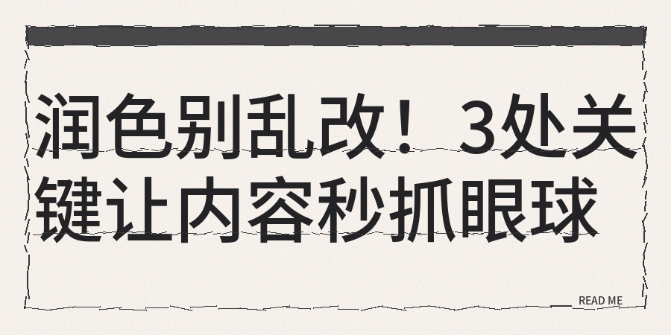
之后对比数据才发现, 他的完读率从58%降到21%，原因是AI写的段落太长，在手机上看3屏都还没到重点。
和大多数人认知不一样，我觉得暗限流的核心信号不是阅读量, 而是互动率变化，如果点赞收藏忽然掉50%以上，那十有八九就是被限了。
这时候把文章拆成短句，每段不超过3行，完读率提高之后流量自然就会恢复
【3】写完内容务必需要进行内容质量检查。
很多人利用AI辅助内容以后，也不看看内容有没有问题，就发了。这真的踩坑。
我的建议是人工检查并且同时参考contentany ai率检查、同质化检测、低创作检测、暗限流检测和人性化润色优化数据。
【4】第三个陷阱就是润色没弄好，有很多人用AI写完就直接发出去，没考虑个性化调整,
我自己做过试验，同一篇AI生成的育儿文章，直接发的那一篇阅读量是180，而我加了“上周带娃去公园碰到的真实事情”这个小段落的版本，阅读量就涨到890了。
关键是真人细节平台就喜欢有温度的内容, 哪怕就加这么一句我家孩子那时候就哭了，也能让AI的感觉淡很多。
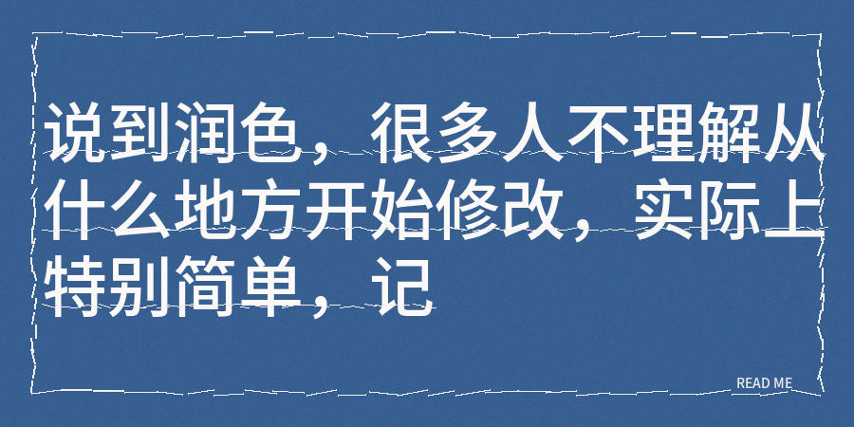
说到润色，很多人不理解从什么地方开始修改，实际上特别简单，记住3处必改，在开头构建一个个人场景，在中间插入1个真实数据，在结尾留下一个具体问题。

现在平台对于AI内容的态度非常明确，不是不让用，而是不让弄那种纯AI，就像做饭一样，AI是食材，但怎么炒制以及放多少调料，还是要靠人，下次用AI写完内容之后，先把开头200字手动修改3处细节,
比如加一个个人经历的小例子，然后发布看看变化。

